上海闵行区民办江川华宁路幼儿园

一、学校概况

级别：三级

性质：民办

办学内容：以招收农民工同住子女为主的学前教育（3-6岁全日制）

电话：021-34620328

地址：上海闵行区华宁路40号

班级数：12

学生人数：324

教师人数：24

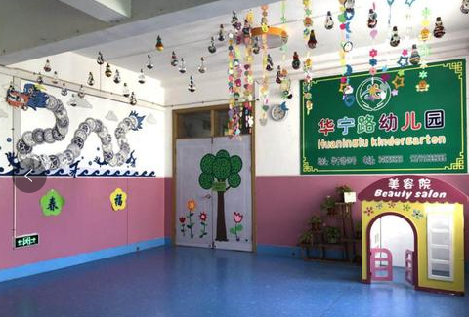

1. 阅读现状

我们在华宁路幼儿园办过1场教师培训。该园有绘本阅读课，人均2本书籍，无合作需求。